|  |  |
| --- | --- |
| **TÉMA/ VOLBA METOD A *PROSTŘEDKŮ*** | Účastníci se budou věnovat tématu, které spadá do oblasti pracovních činností. Konkrétně se jedná o výrobu dílků a následné skládání tučňáků z papíru, prostřednictvím metody zvané 3D origami. Naučí se správný princip skládání a díky tomu mohou poté sami vyrobit svůj vlastní originální výtvor. Činnost slouží především k procvičení jemné motoriky a ke zlepšení trpělivosti skládajících. Tvorba většího díla je sice náročná, ale určitě stojí za to. Všichni budou při skládání postupovat společně, podle mé ukázky. |
| **CÍLE AKTIVITY/ ČINNOSTI** | Účastníci se naučí správně vyměřit jednotlivé obdélníky z papíru, které narýsují, poté vystřihnou a dále je použijí. Naučí se z nich poskládat speciální trojúhelníčky, které se následně vkládají jeden do druhého. Poté jen zbývá zapojit fantazii a poskládat libovolný objekt. Aby byla lekce ucelená, společně poskládáme malého tučňáka.  Aktivita prohlubuje skupinovou práci, kdy může třída fungovat jako malá manufakturní dílna, kde každý zaujme určitou práci a společně mohou vytvořit výsledné dílo. Jelikož však nemáme dostatek času na toto provedení, raději každý poskládá svůj výrobek, který si poté bude moct z hodiny odnést. |
| **ČAS NA PŘÍPRAVU/ ČAS NA AKTIVITU** | Na aktivitu se musí lektor připravit dostatečně dopředu, pokud se má stihnout během jedné vyučovací hodiny a tvorba má být na konci hodiny dokončena. Spoustu času zabere předchozí výroba dílků, kterých musí být dostatečné množství. Lektor by se měl této činnosti věnovat minimálně týden dopředu.  Na místě realizace je potřeba zhruba 5 až 10 minut na nachystání míst k sezení a také potřebného materiálu. Na samotnou tvorbu by měla vystačit jedna vyučovací hodina.  Samotná aktivita může trvat hodiny, dny i týdny, záleží na množství poskytnutého času a samotné angažovanosti zúčastněných. Výsledkem může být malý výrobek jednotlivce nebo velký skupinový výrobek. |
| **CÍLOVÁ SKUPINA (VĚK) /POČET OSOB** | Aktivita je vhodná pro žáky od druhého stupně základní školy, až po dospělou populaci. Věkové rozmezí osob je velké, aktivitu bych nedoporučovala pouze mladším dětem, pro které by to mohlo být příliš složité a neudržitelné pro jejich pozornost. Myslím si, že by aktivitu zvládli rovněž senioři, pokud by jim při skládání nevadila malá velikost dílků.  Aktivita je vhodná pro menší skupinku osob, která by při skládání mohla spolupracovat a vytvořit společné dílo. Při individuální práci je ideální počet členů od 5 do 15. |
| **PROSTŘEDÍ** | Aktivita může být realizována v podstatě v každé místnosti vybavené stoly a židlemi pro ulehčení práce. Nedoporučovala bych tuto aktivitu provádět venku, z důvodu malé velikosti dílků, při které by mohla hrozit jejich ztráta či odnesení větrem. |
| **POMŮCKY** | K realizaci činnosti je potřeba především velké množství barevných papírů. Poté tužky a pravítka pro nakreslení obdélníků a nůžky na jejich vystřihnutí. Pro zjednodušení výroby se hodí rovněž spony pro připnutí papírů a pinzeta na otevírání jednotlivých dílků. Výjimečně se může použít i lepidlo, my jej použijeme pouze na přilepení očí a zobáku u tučňáka. |
| **PERSONÁLNÍ ZABEZPEČENÍ** | Činnost může vést pouze jeden lektor, musí se však plně věnovat zúčastněným. Pro lepší organizaci by bylo vhodné mít při ruce asistenta, který by v případě potřeby zúčastněným dopomohl. |

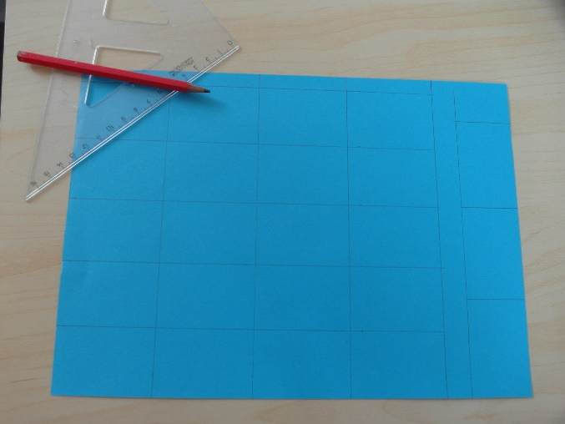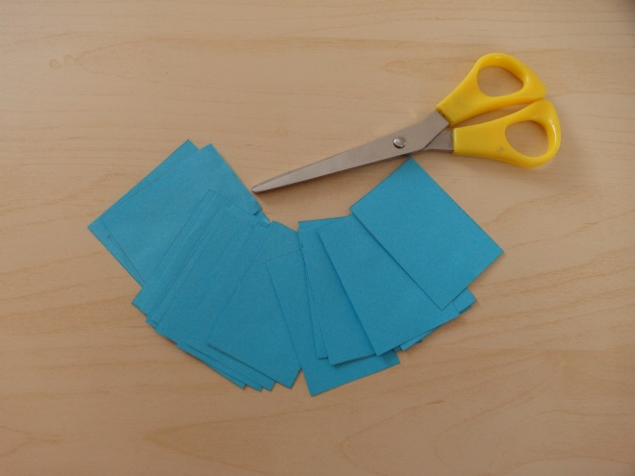Realizace aktivity:

1. *Vystřižení obdélníků*
2. *Narýsování obdélníků 6x4 cm*

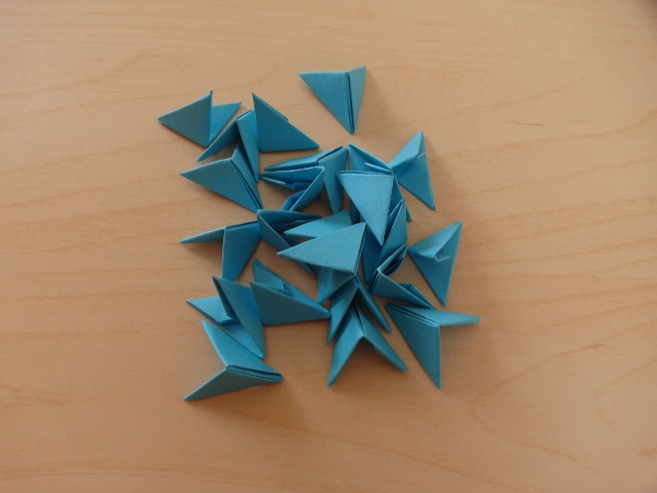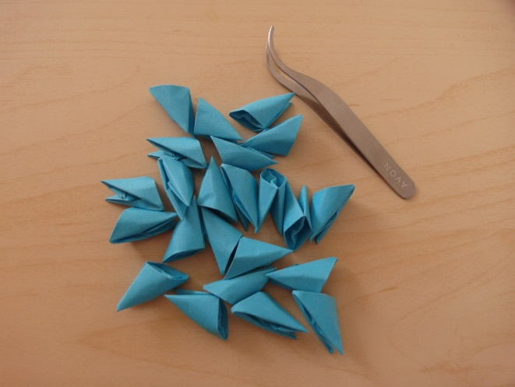

1. *Otevření kapsiček pomocí pinzety*
2. *Poskládání dílků*

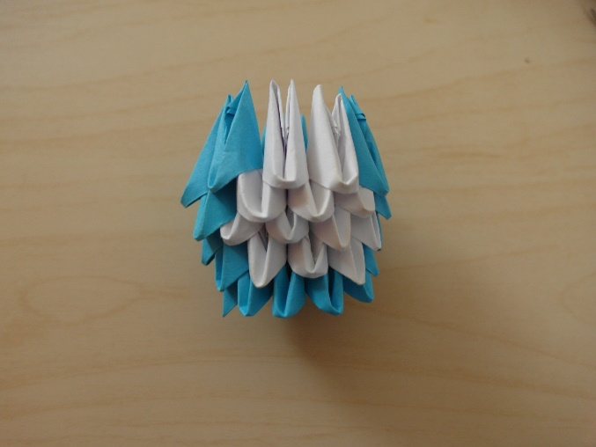 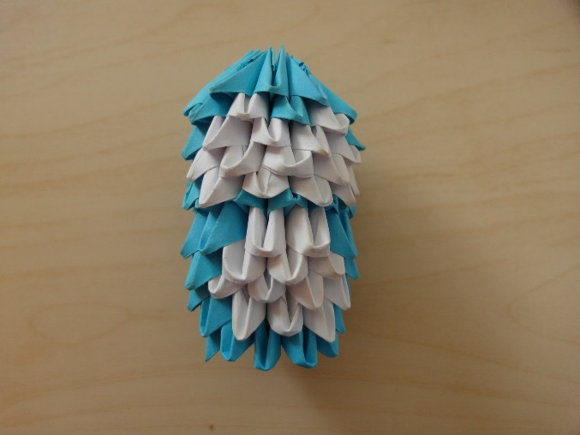

1. *Dodělání hlavičky*
2. *Poskládání tělíčka tučňáka*

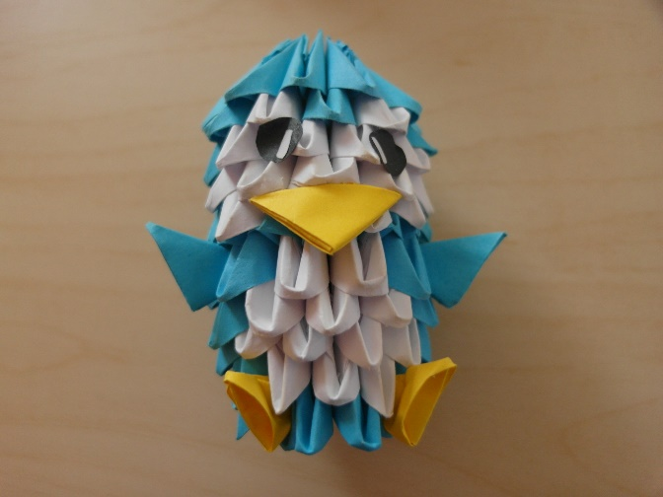 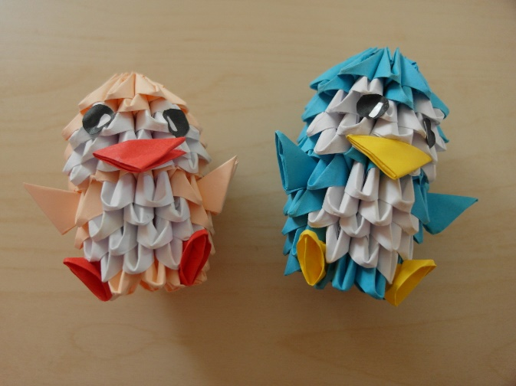

1. *Poskládání dalšího kamaráda*
2. *Přilepení zobáku a očí, vložení rukou a nohou*